

Contra’ Lampertico, 16 - Vicenza tel. 0444/506361 cellulare 3385074151

[circolovicenza@alice.it](mailto:circolovicenza@alice.it) circolovicenza.unicredit.it

CIRCOLARE N. **81**

**Dal 3 al 4 Dicembre 2022 Viaggio strenna di 2 giorni**

**MONDO SWAROWSKI E MAGICO NATALE IN TIROLO**

**Mercatini di Natale di Kufstein e di Hall in Tirol + Swarowski Kristallwelten**

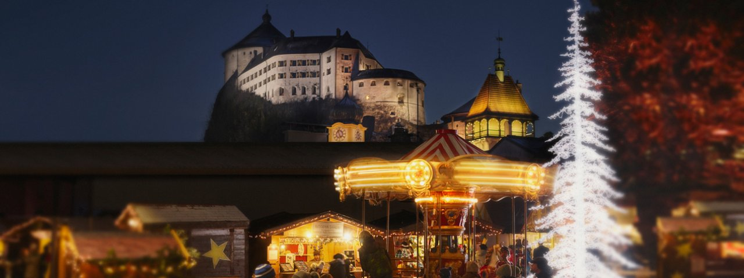

**1° GIORNO: SABATO 03 DICEMBRE 2022:**

**VENETO – MERCATINI DI NATALE DI KUFSTEIN**

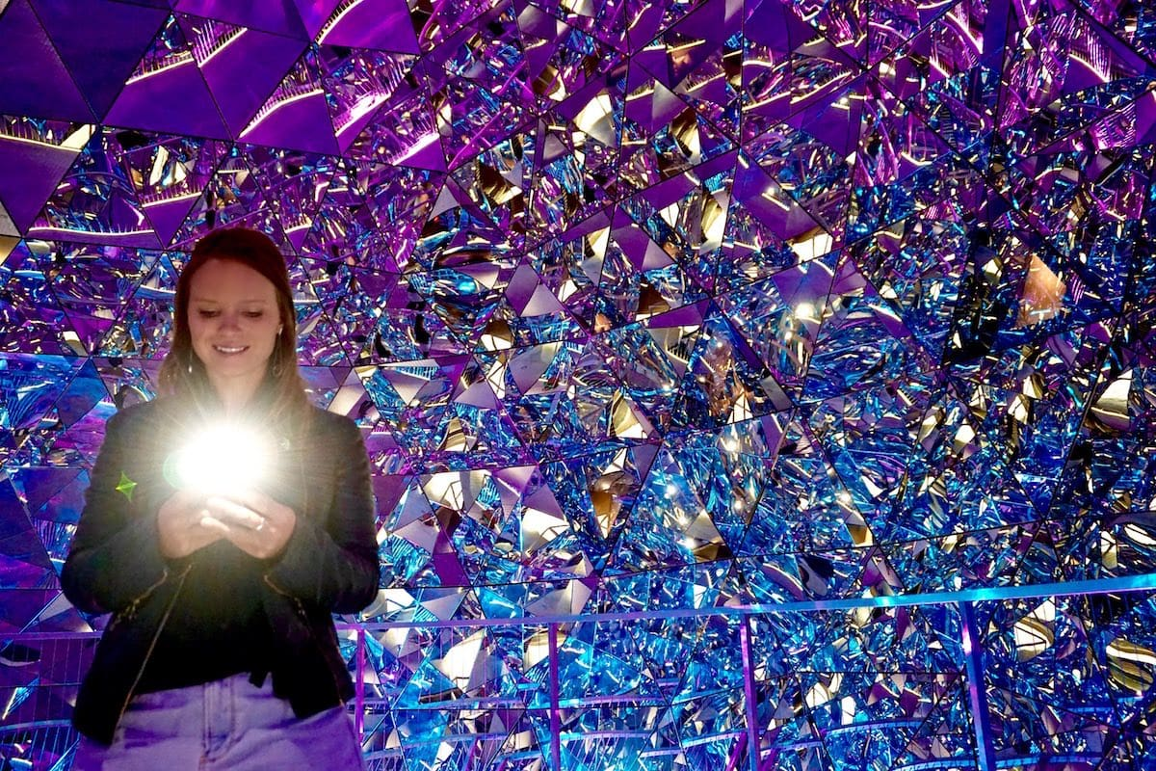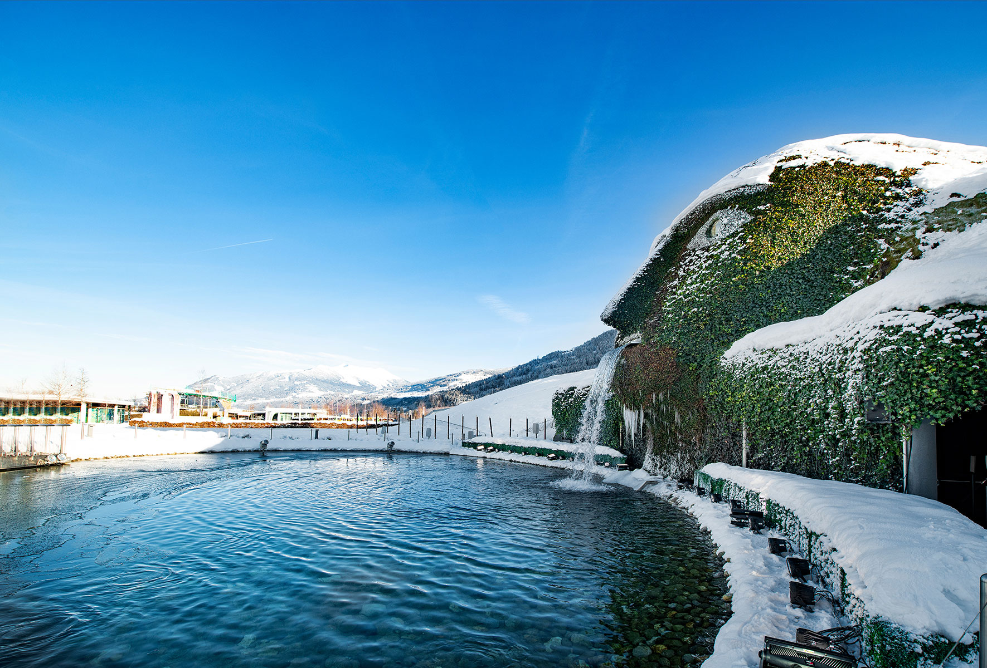Ritrovo dei partecipanti ai luoghi convenuti alle **06.00 Mestre** (Marghera/rotonda Romea) – distributore di benzina (Hotel Holiday Inn) – **06.30** **Padova** – fuori autostrada Padova Est (Hotel Sheraton) – **07.00** **Vicenza** – parcheggio dello stadio e partenza in direzione Verona/Brennero.

Sosta lungo il percorso e arrivo a Kufstein. Pranzo libero. Nel pomeriggio visita con guida (1 ora circa) di **KUFSTEIN**, affascinante cittadina situata sulla riva del fiume Inn. Il suo emblema è la fortezza, che troneggia sulla vivace città ricca di negozi ed accoglienti caffè. Salita con funicolare alla Fortezza e visita del mercatino di Natale nelle casematte. Discesa e proseguimento delle visite nel mercatino che si tiene nel parco cittadino Stadtpark

Ore 18.30 circa trasferimento in hotel. Sistemazione nelle camere riservate, cena e pernottamento.

**2° GIORNO: DOMENICA 04 DICEMBRE 2022:**

**MONDO SWAROWSKI – MERCATINI DI NATALE DI HALL IN TIROL - RIENTRO**

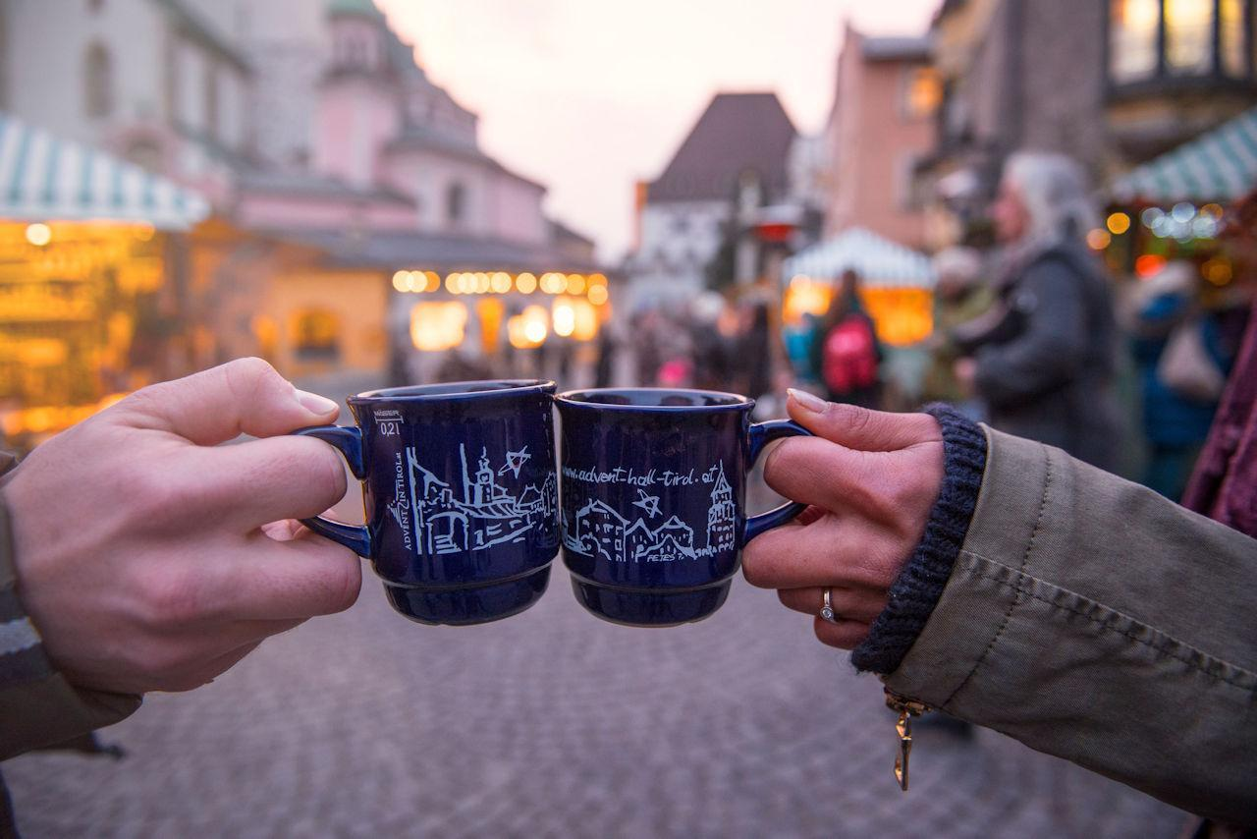Prima colazione in hotel. Partenza per Wattens e ingresso con audioguida del **KRISTALLWELTEN SWAROWSKI**: il cristallo in tutte le sue sfaccettature. Qui tutto gira attorno a questo minerale. Nelle 17 Camere delle Meraviglie, rinomati artisti, designer e architetti austriaci e internazionali hanno interpretato il cristallo a loro modo. Al termine trasferimento ad **HALL IN TIROL**. Pranzo libero. Nel pomeriggio tempo libero a disposizione per la visita del mercatino di Natale di Hall, che si svolge all’interno del suo centro storico medievale noto per essere il più grande di tutto il Tirolo settentrionale. Ore 17.00 partenza per il rientro in Italia, con arrivo previsto in serata ai luoghi di origine del tour.

**QUOTA DI PARTECIPAZIONE: SOCI EFFETTIVI EUR 200 – FAMILIARI E AGGREGATI EUR 225**

**SUPPLEMENTO SINGOLA: € 30 PER PERSONA (su richiesta, disponibilità limitata)**

**ACCONTO EUR 60 PER PERSONA ALL’ISCRIZIONE TASSATIVA ENTRO IL 30 OTTOBRE**

**Il saldo sarà richiesto entro il 10 novembre.**

**Il viaggio verrà effettuato al raggiungimento del numero minimo di 40 persone**

**La quota comprende:**

- Viaggio in pullman gran turismo

- Sistemazione in hotel periferico 4*, in camere doppie con servizi privati. Mezza pensione.

- Servizio guida parlante italiano a Kufstein (1 ora circa)

- Ingressi: Fortezza di Kufstein inclusa funicolare e Swarowski Kristallwelten (audioguida in italiano)

- Assicurazione medico / bagaglio base comprensiva di copertura per malattie pandemiche durante il viaggio

- Polizza annullamento viaggio

**La quota non comprende:**

- Pranzi (ma ci sono gli stand gastronomici nei mercatini)

- Eventuali altri ingressi non indicati

- Gli extra in genere

- Quanto non indicato ne “La quota comprende”

**Documenti necessari:**

Carta di identità valida per l’espatrio in corso di validità o passaporto. *Per motivi assicurativi si prega di fornirne i dati personali (Cognome e nome) all’atto di iscrizione come riportati nel documento.*

**Iscrizioni entro il 030 Ottobre 2022 con email al** [**circolovicenza@alice.it**](mailto:circolovicenza@alice.it)

**e preferibilmente al referente Maurizio Bisollo** [**maurizio.bisollo@alice.it**](mailto:maurizio.bisollo@alice.it) **Tel. 3336840668**

inviando il modulo che trovato qui allegato, compilato e firmato

Vicenza, 21 ottobre 2022

Il Circolo



Il sottoscritto/a ....................................................................................................socio Effettivo / Aggregato

iscrive sé stesso e i seguenti familiari (pure regolarmente iscritti al Circolo) alla GITA STRENNA 2022

........................................................................ ...................................................................

........................................................................ ...................................................................

e conferma di aver effettuato a UniCredit Circolo Vicenza il relativo bonifico di acconto

con causale “GITA STRENNA 2022” di euro ..........................................................

al conto corrente beneficiario intestato a Unicredit Circolo Vicenza numero **IT79Y0200811820000015754559**

e-mail............................................................................................... cellulare...............................................

Data.................... Firma....................................................

*PRIVACY: Avendo preso atto dell’informativa fornitami da UniCredit Circolo Vicenza sui contenuti, diritti e doveri sanciti dal Regolamento Europeo (UE / 2016/679) in tema di protezione dati, informativa comunque sempre consultabile sul sito del Circolo stesso (unicreditcircolovicenza.it)* ***consento*** *a UniCredit Circolo Vicenza di trattare i miei dati per l’organizzazione ed erogazione dei servizi richiesti in questa circolare.*

*Firma …………………………………………*

*RESPONSABILITA’: Il partecipante è consapevole che la sua partecipazione (e quella dei propri familiari) alle manifestazioni del Circolo Vicenza o ad attività patrocinate dal Circolo, avviene a suo rischio e pericolo e sotto la propria responsabilità. È consapevole altresì di sollevare il Circolo Vicenza, l’organizzazione, i suoi rappresentanti ed aiutanti, le autorità e le altre persone collegate con l’organizzazione delle manifestazioni, da ogni e qualsiasi responsabilità per danni e inconvenienti che a lui derivassero o derivassero a terzi, o a cose di terzi, per effetto della sua partecipazione alle attività istituzionali, rinunciando a priori a qualsiasi rivalsa e ad ogni ricorso ad autorità non considerate dalle vigenti norme.*

*Firma …………………………………………*

*LIBERATORIA/AUTORIZZAZIONE PER LA PUBBLICAZIONE DI FOTO: A titolo gratuito, senza limiti di tempo, anche ai sensi degli artt. 10 e 320 cod.civ. e degli artt. 96 e 97legge 22.4.1941, n. 633, Legge sul diritto d’autore, alla pubblicazione delle proprie immagini sul sito internet di UniCredit Circolo Vicenza, nonché autorizza la conservazione delle foto e dei video stessi negli archivi informatici di UniCredit Circolo Vicenza e prende atto che la finalità di tali pubblicazioni sono meramente di carattere informativo ed eventualmente promozionale.*

*Firma …………………………………………*